|  |  |  |
| --- | --- | --- |
|  |  |  |



**一般社団法人**

**ガールスカウト兵庫県連盟**

**〒650-0011**

**神戸市中央区下山手通**

**４丁目16-3**

**兵庫県民会館8F**

**TEL/FAX (078)891-7025**

http://www.gsj-hyogo.org/

**一般社団法人**

**ガールスカウト兵庫県連盟**

**〒650-0011**

**神戸市中央区下山手通**

**４丁目16-3**

**兵庫県民会館8F**

**TEL/FAX (078)891-7025**

http://www.gsj-hyogo.org/

**一般社団法人**

**ガールスカウト兵庫県連盟**

**〒650-0011**

**神戸市中央区下山手通**

**４丁目16-3**

**兵庫県民会館8F**

**TEL/FAX (078)891-7025**

http://www.gsj-hyogo.org/

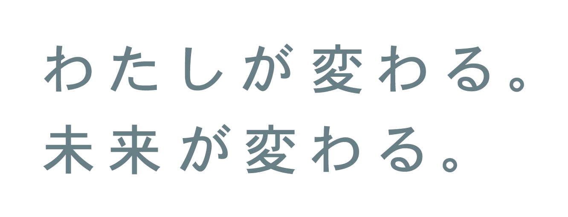

変えよう。もっと世界をしあわせにするために。

変わろう。もっと素敵な自分になるために。

ガールスカウトは世界中で女性の幸せを願う団体。

そこで活動する事はきっと世界の未来を変えること。

私たちひとりひとりのチカラで、明日の世界は変わる。

わたしが変われば、

未来が変わる。



変えよう。もっと世界をしあわせにするために。

変わろう。もっと素敵な自分になるために。

ガールスカウトは世界中で女性の幸せを願う団体。

そこで活動する事はきっと世界の未来を変えること。

私たちひとりひとりのチカラで、明日の世界は変わる。

わたしが変われば、

未来が変わる。



変えよう。もっと世界をしあわせにするために。

変わろう。もっと素敵な自分になるために。

ガールスカウトは世界中で女性の幸せを願う団体。

そこで活動する事はきっと世界の未来を変えること。

私たちひとりひとりのチカラで、明日の世界は変わる。

わたしが変われば、

未来が変わる。